L’air qui nous entoure
I - Les couches atmosphériques terrestres
La terre est entourée par une couverture de gaz appelée l’atmosphère terrestre essentiellement est constituée d l’air , elle est faite de quatre couches principales :( Voir image ).
1- La Troposphère
La troposphère a une épaisseur d’environ 15 km , la température diminue dans cette couche de 15°C à -56°C.
Cette couche contient 90% de la totalité de l’air contenu dans l’atmosphère et toute la vapeur d’eau.
Dans cette couche se déroulent les phénomènes météorologiques (orages, pluies ; le vent ...) .
2- Stratosphère
Son épaisseur est de 35km ,la température augmente dans cette couche de -56°C à 0°C.
On trouve dans cette couche le gaz d'ozone. qui nous protège des rayons ultraviolets solaire nocifs à la vie « peuvent causer des maladies dangereuses et a une action sur les êtres vivants ».
3- Mésosphère
Elle se situe entre 50 km et environ 85 km d'altitude, la température diminue dans cette couche
de 0°C à -90°C . Dans cette couche les météorites font friction avec l’air, et elles se brûlent.
4- Thermosphère
Cette couche s’étend en moyenne de 85 à 500 km , la température augmente dans cette couche de
-90°C à plus de 500°C. Dans cette couche, on trouve des vaisseaux spatiaux et des satellites artificiels en mouvement utilisés pour la télécommunication et la météorologie.
Remarque
Les variations de température dans l'atmosphère ne sont pas régulières et la pression se diminue avec l’altitude.

Exercice d’application 1

II- Les mouvements de l’air dans l’atmosphère terrestre
- Quand la température augmente dans une zone alors son air se réchauffe et devient plus léger, celui-ci se dirige vers le haut, par conséquent la pression de cette zone diminue (Dépression : D).
- Quand la température diminue, l’air se refroidit puis il descend et par conséquent se forme une zone à haute pression (Anticyclone : A).
- La différence de pression entre deux zones provoque un mouvement horizontal de l’air d’une zone de haute pression vers une autre de basse pression et ce mouvement d’air s’appelle le vent.

Conclusion : Le vent est un déplacement horizontal d’air d’une zone de haute pression vers une zone de basse pression.
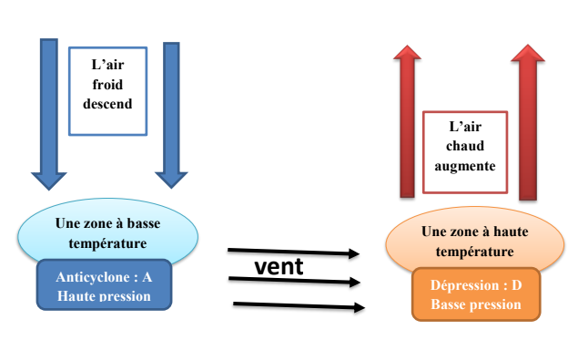

Exercice d’application 2

